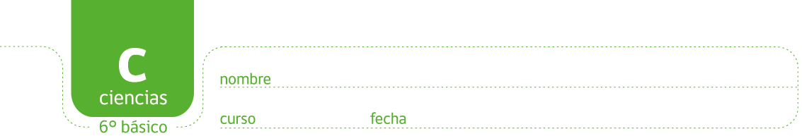

PAUTA ACTIVIDAD: ESTADOS DE LA MATERIA

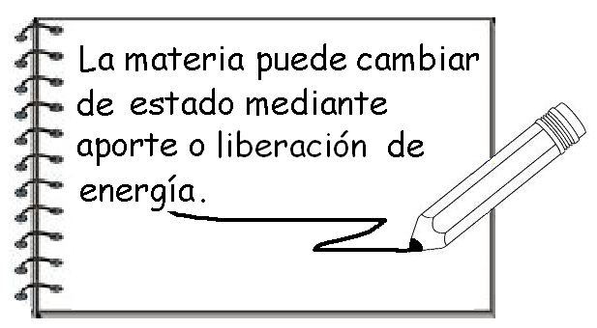
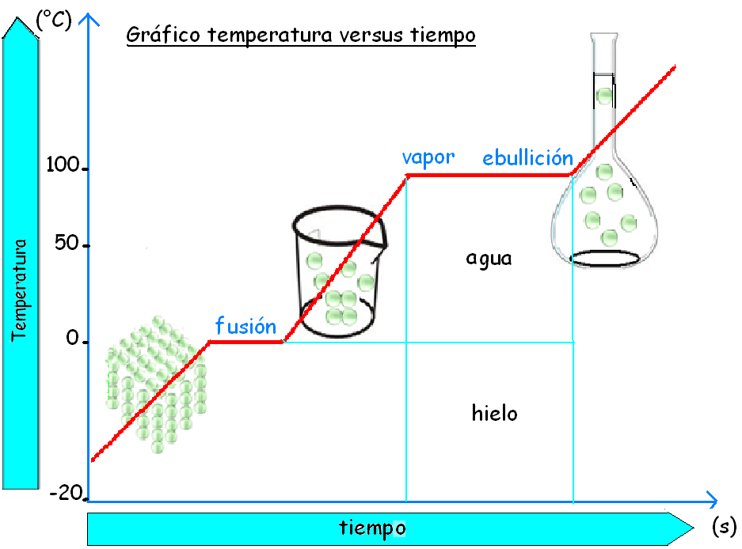

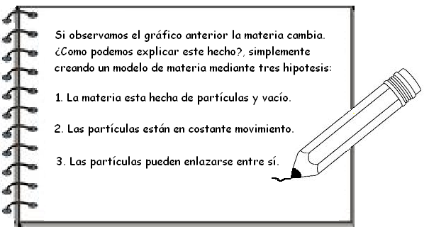
Actividad : Dibuje las partículas según el estado de la materia,lea las intrucciones que aparecen en el costado de cada recuadro. (Represente las particulas mediante circulos)
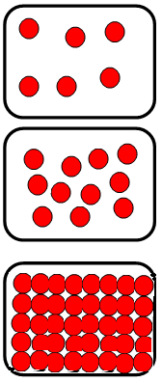
Gases:
Partículas sin enlace y moviéndose libremente, chocando entre ellas y con las paredes del recipiente.

Líquido:
Partículas con ligero enlace entre ellas, por lo tanto con movimiento restringido

Sólido:
Partículas muy proximas fuertemente enlazadas y y solamente con movimiento vibratorio.
Profesor los alumnos no deben pensar que la cantidad de partículas disminuye, ya que es un tema de espacio y de energía de movimiento.

Evaluación final
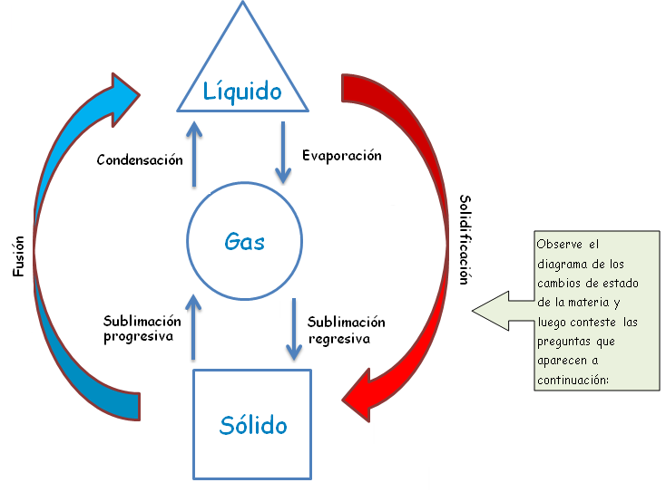
I.- Selección Multiple:

- Al dejar un chocolate bajo el sol se produce un cambio llamado:
- Fusión
- Evaporación
- Solidificación

- En el ciclo del agua, está sube a las nubes en estado:
- Gaseoso
- Liquído
- Sólido

- El agua hierve a:
- O°C
- 100°C
- 20°C
- La limonada es un:
- Líquido
- Sólido
- gas

II. Complete las siguientes afirmaciones, colocando el nombre del cambio que se produce.

- Si coloco un hielo al sol El estado es fusión

- Cuando se coloca un jugo en el refrigerdor Solidificación
- Cuando se empañan los vidrios del automovil Condensación

III. Recorre el colegio, observa y escribe tres sustancias sólidas, tres líquidas y tres gaseosas.
Sustancias solidas |  | Sustancias Liquidas | Sustancias Gaseosas
Posibles respuestas.

Pan del desayuno |  | Leche | Los niños que hacian educación fisica botaban vapor en su respiración.

IV. Complete las siguientes oraciones:

- Puede concluir que los cambios de estado son:
La materia cambia de estado mediante el aporte y liberación de energía,y la podemos encontrar solida, liquída y gaseosa.

- El proceso de una sustancia en pasar del estado sólido a líquido se denomina:
Fusión

- Si observamos el gráfico el agua a los -10°C, se encuentra en estado
Sólido
- Lo más relevante en está actividad fúe:

Posibles respuestas: estamos rodeados de cambios de estado…

Elaborado por: Marianela Mora Morales

